
C08 - SAfeGuard

Responsabilità
Riferimento:
Versione: | 1.0
Data: | 10/12/2025
Destinatario: | Prof.ssa Filomena Ferrucci, Prof.re Fabio Palomba
Presentato da: | Giuseppe Napolitano, Pasquale Sorrentino

Revision History
Data | Versione | Descrizione | Autori
10/11/2025 | 0.1 | Prima Stesura | GN, PS
10/12/2025 | 1.0 | Stesura Finale | GN, PS

Project Managers
Nome | Acronimo | Contatto
Giuseppe Napolitano | GN | G.NAPOLITANO80@STUDENTI.UNISA.IT
Pasquale Sorrentino | PS | P.SORRENTINO47@STUDENTI.UNISA.IT

Sommario
Revision History 2
Project Managers 2
Sommario 3
1. Introduzione 3
1.1 Struttura del Documento 3
2. Matrice RACI 4
3. Organization Breakdown Structure 4

1. Introduzione
Questo documento descrive il framework di gestione delle risorse del progetto, definendo le responsabilità, i ruoli e la struttura organizzativa necessaria per garantire un’ efficace esecuzione delle attività. L'obiettivo è fornire una chiara comprensione delle responsabilità di ogni membro del team, assicurando una comunicazione trasparente e una gestione efficiente delle risorse.

1.1 Struttura del Documento
- Matrice RACI
Definisce i ruoli e le responsabilità dei membri del team per ogni attività chiave del progetto, specificando chi è responsabile (R), autorizzato (A), consultato (C) e informato (I).

- Organization Breakdown Structure (OBS)
Presenta la struttura gerarchica dell’organizzazione, evidenziando le relazioni tra i membri del team e le attività del progetto, per facilitare la gestione e l’allocazione delle risorse.

2. Matrice RACI
Per una corretta e più chiara visione della matrice RACI si rimanda al documento esterno:
- C08_Matrice_RACI

3. Organization Breakdown Structure
Di seguito carichiamo la struttura organizzativa:
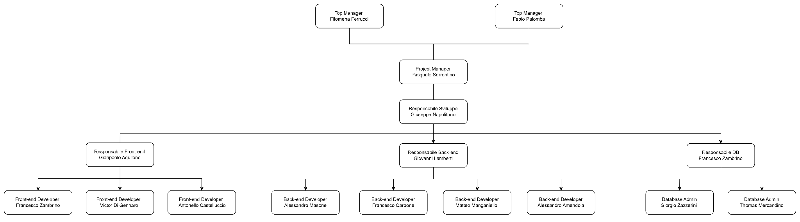

Per una migliore visibilità seguire il seguente link OBS.

